Projekt i 1k om vektorer
Indhold
Generelt 1
Opgaveregningsprojekt 1
Opgaver fra bogen 1
Bevisprojekt 2
Beviser 2
Praktisk projekt 2
Muskler – vektorer- trigonometrisk funktion 3
1. Del – kraft gange arm 3
2. Del – anatomiske forskelle 4
3. Del – hvad betyder vinklen i albueleddet? 5
4. Del - statisk udholdenhed 6

Generelt
Man skal vælge projekt efter sine evner og interesser.
For alle tre projekter gælder at de skal skrives i tekstbehandlingsprogrammet word. Det er er pointe at I skal kunne skrive matematik i word´s formeleditor
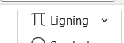.
Det vil være det program der benyttes til de fleste rapporter i samfundsfag, naturvidenskab, SRO, SRP osv. I skal kunne skrive formler hurtigt og let.
Gruppen aflever en samlet tekst.

Opgaveregningsprojekt
Dette projekt er for de elever der foretrækker konkrete og overskuelige opgaver. Her er målet at arbejde med at dygtiggøre sig i at regne med vektorer. Jeres arbejde består I at regne opgaver og aflevere besvarelse af disse opgaver.

Opgaver fra bogen
2.4, 3.6, 3.8, 3.11

Bevisprojekt
Dette projekt er for de elever der gerne vil udfordres på det matematiske sprog og på at læse lærebøgerne. Projektet vil bestå i at formulere beviser for matematiske sætninger om vektorer. Beviserne skal formuleres som var det en tilføjelse til lærebogen. Udfordringen er altså også at tilegne sig samme skrivestil.

Beviser
Sætning 2.7 (se øvelse 2.2)
Sætning 3.4 (3)
Sætning 3.13 (3)

Praktisk projekt
Dette projekt er for de elever der føler sig fagligt stærke og har lyst til at arbejde med hvad vektorer kan bruges til i ”virkeligheden”. Emnet for projektet er knyttet til vores krop og særligt musklerne i overarmen. Der er mange opgaver og ligesom i grundforløbets projekt er det ikke tanken at alt skal løses, men at man får arbejdet til man kan skrive en meningsfuld rapport i et sprog som er sammenhængende og gennemarbejdet (ud over figurer og beregninger skal der være en del forklarende tekst så rapporten bliver sammenhængende)

Muskler – vektorer- trigonometrisk funktion

Del – kraft gange arm
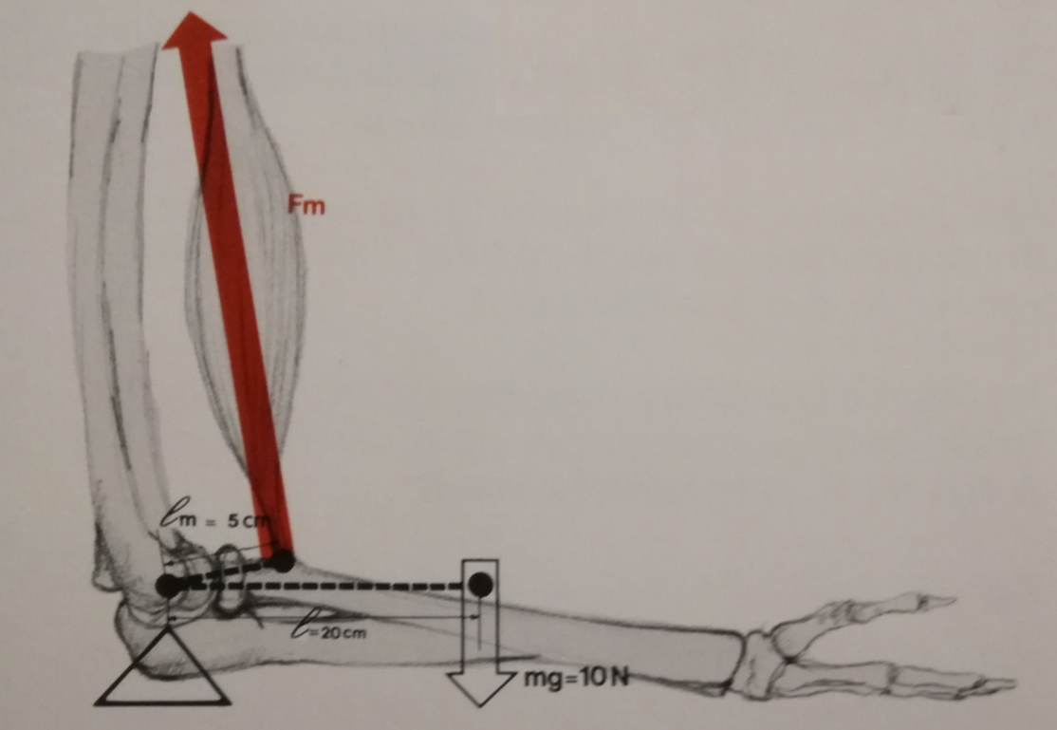
Figuren viser en underarm der holdes vandret. Overarmsmusklen er aktiveret for at holde underarmen oppe.
Underarmen vejer omkring 1kg og tyngdekraften har størrelsen 10N.
Tyngdekraften på underarmen og muskelkraften i overarmen er tegnet med pile på figuren.
- Beskriv tyngdekraften på underarmen som en vektor $\vec{F_{t}}$.
Armen kan bøjes i albuen. Punktet over trekanten kan kaldes et omdrejningspunkt.
Underarmen vejer omkring 1kg og tyngdekraften har størrelsen 10N, som virker i underarmens massemidtpunkt 20cm fra omdrejningspunktet i albuen.
- Bestem koordinaterne for en vektor $\vec{l}$der går fra omdrejningspunkt til massemidtpunkt.
Størrelsen af den drejning tyngdekraften giver i albuen kaldes drejningsmomentet og er givet ved determinanten af kraftvektoren og vektoren $\vec{l}$
- Bestem størrelsen af tyngdekraftens drejningsmoment.

- Beskriv retningen af muskelkraften (den røde pil) med en enhedsvektor $\vec{e}$. (ved aflæsning på figuren så godt det kan gøres)
Vektoren $\vec{l_{m}}$ er ortogonal med $\vec{e}$ og har længden 5cm
- Bestem koordinaterne til vektoren $\vec{l_{m}}$
- Bestem størrelsen af muskelkraften ($\left|\vec{F_{m}}\right|$), således at tyngdekraftens drejningsmoment og muskelkraftens drejningsmoment modvirker hinanden og at armen derfor holdes stille.

Del – anatomiske forskelle
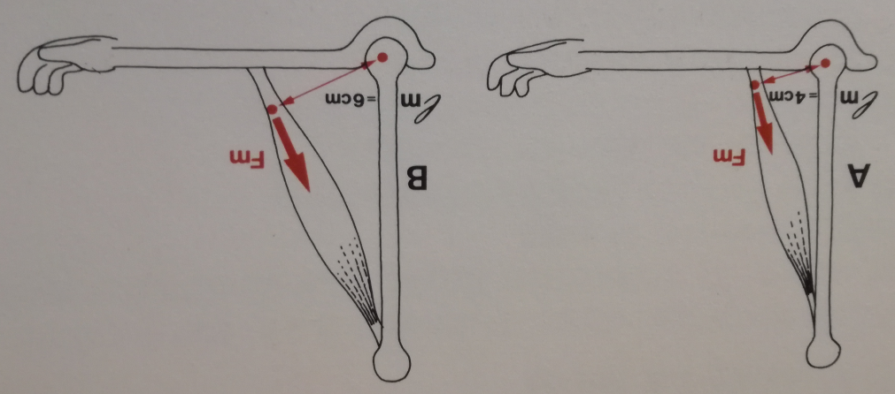
En person A og en person B har arme som vist på figuren.
Person A holder 20kg i hånden 40 cm fra albuen.
- Hvor stor er muskelkraften $F_{m}$ som han skal bruge for at holde hånden stille?
- Beskriv de to anatomiers betydning for styrke og hurtighed.

Del – hvad betyder vinklen i albueleddet?



$$v$$
40cm

$$\vec{l_{m}}$$
$${\vec{F}}_{t}$$

Figuren viser en hånd der bærer en tung håndvægt. Albueleddet er bøjet, så der er en vinkel $v$ mellem overarm og underarm. Overarmen holdes lodret.
En vektor viser tyngdekraften $\vec{F_{t}}$, som virker i vægtens massemidtpunkt. En anden vektor $\vec{l_{m}}$ går mellem tyngdepunktet og omdrejningspunktet.
- Angiv koordinater for vektoren $\vec{l_{m}}$ som funktion af vinklen $v.$
En funktion angiver tyngdekraftens drejningsmoment som funktion af vinklen $v.$
- Hvad er definitionsmængden for funktionen?
- Hvad er værdimængden for funktionen?
- Opstil en forskrift for funktionen.

Del - statisk udholdenhed
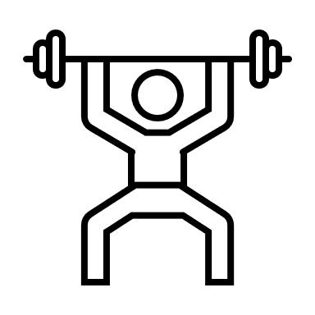
Når musklerne skal holde en stilling uden at bevæge sig, kan man kalde musklens arbejde for statisk arbejde.
Vægtløfteren ovenfor kan holde en vægtstangen et vist stykke tid. Jo lettere vægten er, jo længere tid kan vægtløfteren holde vægten oppe. Der vil være en maksimal belastning som er den største vægt vægtløfteren kan holde i positionen.
Det er undersøgt hvor lang tid musklerne kan arbejde statisk i forhold til maksimalbelastningen. Ved en belastning på 15% af maksimalbelastningen, er tiden meget lang fordi kroppen kan tilføre energi til musklen medens den arbejder. Er belastningen højere vil musklens energilager blive opbrugt og musklen må give efter.
Sammenhængen mellem graden af belastning og tiden musklen kan klare denne belastning, er vist på Rohmerts kurve
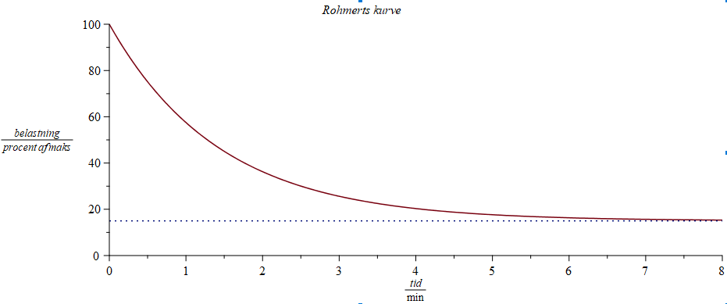
Forskriften for sammenhængen er $p\left(t\right)=15+85∙{\left(\frac{1}{2}\right)}^{t}$
Normalt vil man kende belastningen men være interesseret i tiden.
- Dan en figur hvor der er byttet om på akserne så belastningen er den uafhængige variabel og tiden den afhængige variabel.
- En person kan lige akkurat holde 12kg ud i strakt arm. Benyt modellen til at forudsige hvor lang tid personen kan holde 2kg i strakt arm.
- En anden person kan holde 5kg ud i strakt arm i 1,5minut. Benyt modellen til at vurdere hvor meget personen maksimalt kan holde ud i strakt arm.
- Bestem en forskrift for funktionen $t\left(p\right),$hvor $t$ og $p$ har samme betydning som ovenfor (Måske er den allerede fundet da grafen skulle laves)

